品牌： | ROOKO【瑞柯微】 | 联系人:
销售公司 | 宁波瑞柯微智能科技有限公司 | 手机： | （微信同号）
税 率 | 1%增值税普通发票 | Email：
帐号： | 400 101 220 011 026 32 | 开户行： | 宁波银行股份有限公司江北支行
合同及开票品名/规格：
FT-202A粉末流动性测试仪
FT-202B粉末流动性测试仪
FT-202C粉末流动性测试仪
FT-202D粉末流动性测试仪

FT-202系列经济型粉末流动性测试仪
一、概述
1.来自ROOKO瑞柯品牌，粉体生产、制造、加工过程中，需要进行粉体物料的储存、输送等操作。粉体结拱是生产中的常见问题
2..采用一体式箱体结构，解决测试过程中物料飞溅性和材料本身具有的污染性、腐蚀性、酸性，易燃、易爆类及物料对试验环境污染，人员职业健康,物料交叉污染.
二.功能描述：
采用固定的接料筒配置不同出口孔径之漏斗来解决不同粉体因本身物性而流动性差，无法流动现象。
本系列通过测试休止角（安息角）、流速、自然堆积密度、逆止角、动态堆积角、差角测量等数据来评定粉末流动能力；根据粉体流动能力来选择流出漏斗孔径数;出口控制档板，秒表计时功能;振动测试动态堆积角；平板角和
崩溃角测量获得差角数据；物料加热后的状态流；逆止角测量组件；
为散粒物料提供一个完整而又经济的流动能力分析平台.
三、适用范围
用于生产、质检所、科研院所和大专院校实验室对材料分析和测量使用。
四、标准规范
用于化工、石油、制药、涂料、电池材料、陶瓷、非金属粉末材料、金属氧化物粉末、分子材料、粉末冶金、塑胶、建筑材料、土壤、染料、磨料、食品添加剂、催化剂等相关行业.
五、参数资料

测试功能项目/型号 | FT-202A | FT-202B | FT-202C | FT-202D  (原FT-102E升级版)
1. 漏斗： | 由圆柱形装料筒配置多个可换漏斗组成，为不锈钢材料制成，
2. 可换漏斗口径mm | 2.5；4.0；5.0；6.0；7.0；8.0；9.0；10；14；15；16；17；18；25（选购规格,标配3个）
3.时间范围 | 0-9999S.
4.漏斗容积 | 200ml.
5.量筒：不锈钢材质 | 容积25ml、100ml、200ml、250ml、500ml（选购，标配1个）
6.流速测试： | 体积法和质量法获得质量与时间；体积与时间关系.
7.休止角（安息角）： | 采用圆盘直径法测量，圆盘直径100mm.
8.密度测量  （自然堆积） | 通过漏斗流粉体，具有质量法或体积法两种密度分析方法；  a.已知质量粉体自然填充获得体积；b.已知体积容器自然填充之粉体质量.
箱体 | 封闭式一体箱体结构内置照明
9. 逆止角和动态堆积角 |  | 测定物料自然堆积和动态堆积角
10.少量样品测试组件（选购） |  | 可以10ml样品量
11.加热功能 |  |  | 200度，其他定制
12.差角测量 | 平板角，崩溃角测量.
13.电源 | 220v
其他选购项目 | a.3Q验证文件 b.隔音箱 c.计量证书 d.延保服务，

标准配置外订购明细：
序号 | 型号 | 品名 | 单位 | 数量 | 备注
1 | 2000-2.5LD | 不锈钢组合漏斗 | 个 | 1 | 不同规格的漏斗  型号不同
 | 2000-5LD | 不锈钢组合漏斗 | 个 | 1 | 不同规格的漏斗  型号不同
2 | 2000-JLT | 接料筒 | 个 | 1 | 与漏斗组合使用
3 | 2000-25ml | 不锈钢量筒 | 个 | 1 | 不同规格的不锈钢量筒型号不一样
 | 2000-50ml | 不锈钢量筒 | 个 | 1 | 不同规格的不锈钢量筒型号不一样
4 | 2000-100YP | 休止角圆盘 | 套 | 1
5 | 202-3Q | 检测技术服务 | 组 | 1 | 3Q验证
6 | 202-JL | 检测技术服务 | 份 | 1 | 计量证书1份
 |  | 延保服务 | 年 | 1-3

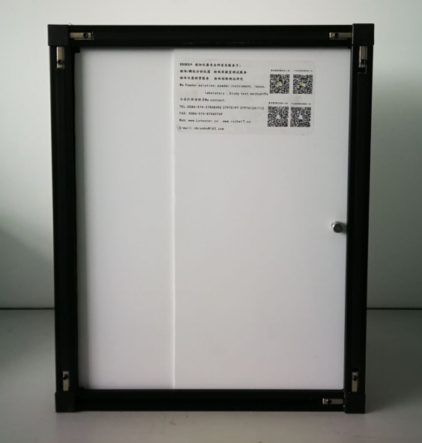

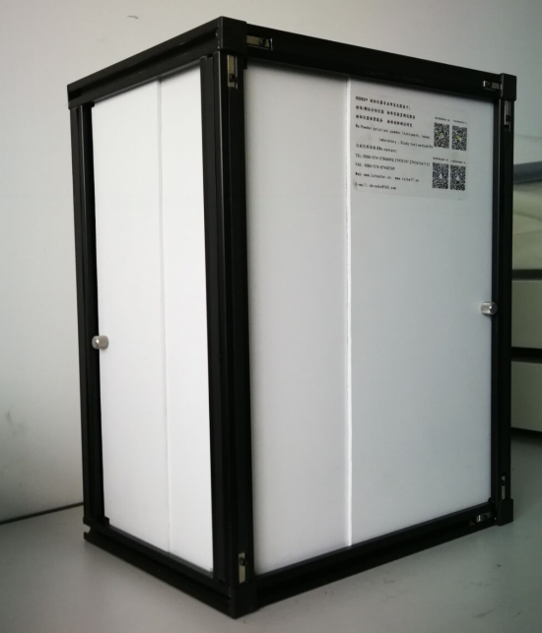

粉体综合分析解决方案：
FT-3400粉体流动行为分析仪（静态力学，剪切法）
FT-7100粉体流动测试仪（动态力学，转鼓法或旋转圆筒法）
FT-3900粉末屈服强度分析仪（单轴压缩法）
FT-3500粉体压缩强度测试仪（可压性，压缩方程）
FT-2000颗粒和粉末特性分析仪系列(传统方法)
FT-301系列粉末电阻率测试系统（电性能）
ROOKO瑞柯品牌
-------专注于粉体&新材料测量与分析仪器解决方案
----解决粉体表征：
流与不流分析 ；粒度；水分；体积分析；电导性、静电电荷分析.
----我们一直在做：
研发、生产、销售、租赁、实验室样品分析及后延扩展服务.

